Міністерство освіти і науки України

Національний університет «Львівська політехніка»

Кафедра систем штучного інтелекту



**Звіт**

**про виконання лабораторних та практичних робіт блоку № 4**

На тему: «Одновимірні масиви. Двовимірні Масиви. Алгоритми обробки»

***з дисципліни:*** «Мови та парадигми програмування»

до:

Практичних Робіт № 4

***Виконав:***

студент групи ШІ-14

Школяр Артур Тарасович

# **Тема роботи:**

Ознайомлення з одновимірними та двовимірними масивами. Знайомство з базовими алгоритми обробки даних

# **Мета роботи:**

Ознайомитися з одновимірними та двовимірними у С++. Опрацювати та застосувати алгоритми обробки для масивів.

# **Теоретичні відомості:**

1. Теоретичні відомості з переліком важливих тем:

* **Тема №1:** Одновимірні масиви.
* **Тема №2:** Двовимірні масиви.
* **Тема №3:** Алгоритми обробки.

1. Індивідуальний план опрацювання теорії:

* Тема **№1: Одновимірні масиви.**
  + Джерела Інформації:
    - Chat GPT
    - Відео.

Відео-теорія про:

[Одновимірні масиви.](https://youtu.be/ULdbOaMBPYc?t=1382)

* + - Статті.

Теорія про одновимірні масиви:

[Одновимірні масиви](https://acode.com.ua/urok-77-masyvy/)

* + Що опрацьовано:
    - Самостійно ознайомився з таким переліком інформації:

1. Що таке масив?
2. Приклади використання масиву.
3. Типи даних і масиви.
4. Динамічні масиви!
   * Статус: Ознайомлений
   * Початок опрацювання теми: 22.11.2023
   * Звершення опрацювання теми: 30.11.2023

* Тема **№2: Двовимірні масиви.**
  + Джерела Інформації:
    - Chat GPT
    - Відео.

Відео-теорія про: [Двовимірний масив.](https://www.youtube.com/watch?app=desktop&v=V2g3B9Zbh4Q)

* + - Стаття.

[Двовимірні масиви.](https://acode.com.ua/urok-81-bagatovymirni-masyvy/)

* + Що опрацьовано:
    - Самостійно ознайомився з таким переліком інформації:

1. Що таке двовимірний масив?
2. Багатовимірні масиви!
3. Ініціалізація двовимірних масивів.
4. Приклади застосування двовимірних масивів
   * Статус: Ознайомлений
   * Початок опрацювання теми: 23.11.2023
   * Звершення опрацювання теми: 31.11.2023
   * Тема №3: Алгоритми обробки
   * Джерела Інформації:
     + Chat GPT
     + Відео.

[Лінійний пошук.](https://youtu.be/gncUL57AHwk?t=487)

[Бінарний пошук](https://youtu.be/cVwmHF4pROg?t=931).

* + - Статті.

Теорія про:

[Алгоритми обробки одновимірних масивів.](https://cherto4ka.xyz/2020/01/21/%D0%B1%D0%B0%D0%B7%D0%BE%D0%B2%D1%96-%D0%BE%D0%BF%D0%B5%D1%80%D0%B0%D1%86%D1%96%D1%97-%D0%BE%D0%B1%D1%80%D0%BE%D0%B1%D0%BA%D0%B8-%D0%BE%D0%B4%D0%BD%D0%BE%D0%B2%D0%B8%D0%BC%D1%96%D1%80%D0%BD%D0%B8/)

Що опрацьовано:

* + - Самостійно ознайомився з таким переліком інформації:

1) Які є базові алгоритми обробки одновимірних масивів?

2) Види сортування масивів

3) Лінійний пошук.

4) Бінарний пошук.

* + Статус: Ознайомлений
  + Початок опрацювання теми: 22.11.2023
  + Звершення опрацювання теми: 31.11.2023

# **Виконання роботи:**

## **1. Опрацювання завдання та вимог до програм та середовища:**

Завдання **№1 VNS Lab 4 - Task 1**

* Варіант завдання: 4  
  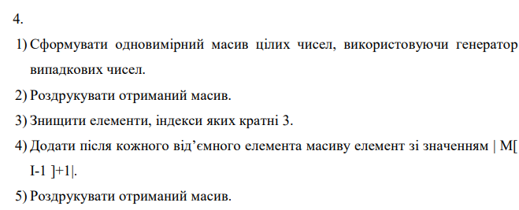

Завдання **№2 VNS Lab 5- Task 1**

* Варіант завдання: 20



Завдання **№3 Algotester Lab 2v3**

* Варіант завдання: 3

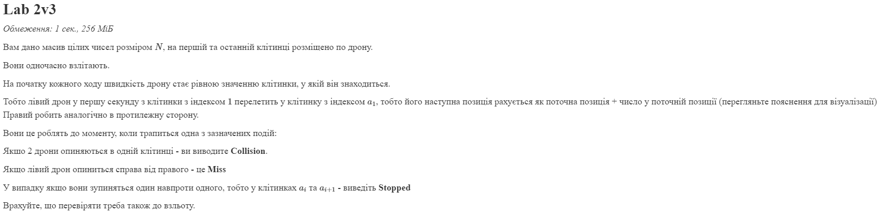

Завдання **№4 Algotester Lab 3v3**

* Варіант завдання: 3

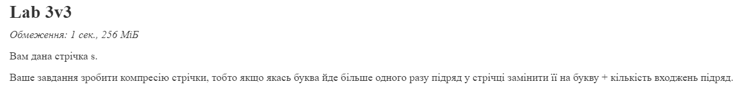

Завдання **№5 Class Practice Work**

* Варіант відсутній.

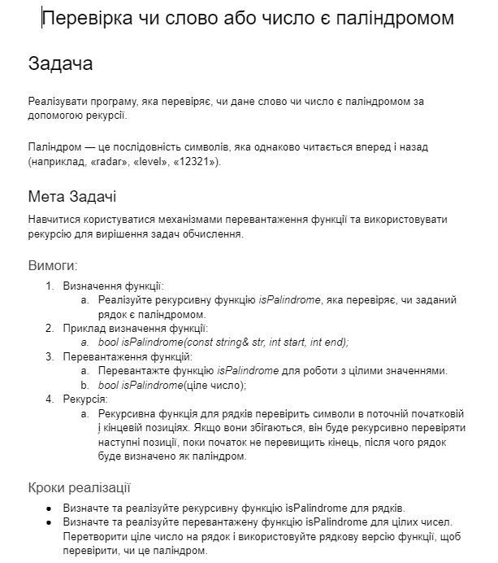

*Image 7. Class Practice Work (Умова завдання)*

## **2. Дизайн та планувальна оцінка часу виконання завдань:**

Програма **№1 VNS Lab 4 - Task 1**

* Блок-схема: (відсутня)
* Запланований час на реалізацію: *2.5год*

Програма **№2 VNS Lab 5 - Task 1**

* Блок-схема (відсутня)
* Запланований час на реалізацію: *4* год

Важливі деталі для врахування в імплементації: Відповідь буде залежати від введених користувачем чисел масиву, їх порядок та розміру масиву.

Програма **№3 Algotester Lab 2v3**

* Блок-схема:

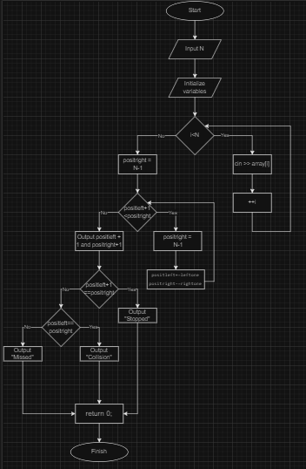

-Запланований час на реалізацію: *3* год

Важливі деталі для врахування в імплементації: Перевірка позицій лівого та правого дронів, для подальшого виведення одного з трьох результатів, в залежності від виконання умов.

Програма **№4 VNS Algotester Lab 3v3**

* Блок-схема (відсутня)
* Запланований час на реалізацію: *1год*
* Важливі деталі для врахування в імплементації: Створено цикл, який проходить через кожний символ, який введений у рядку, у подальшому, додаємо к-сть однакових символів (якщо вони більше за 1) до змінної, та виводимо цю змінну в термінал.

Програма **№5 Class Practice Work**

* Блок-схема:відсутня
* Запланований час на реалізацію: *2год*

## **3. Конфігурація середовища до виконання завдань:**

Використано налаштування середовища з попередніх лабораторних робіт.

## **4. Код програм:**

Завдання **№1 VNS Lab 4 - Task 1**

Скріншот коду:  
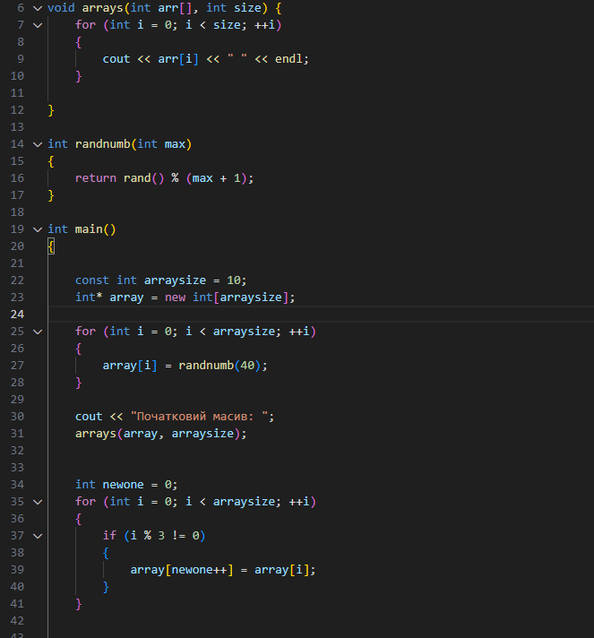

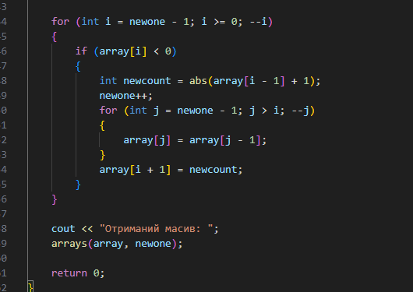

Завдання **№2 VNS Lab 5 - Task 1**

Скріншот коду:

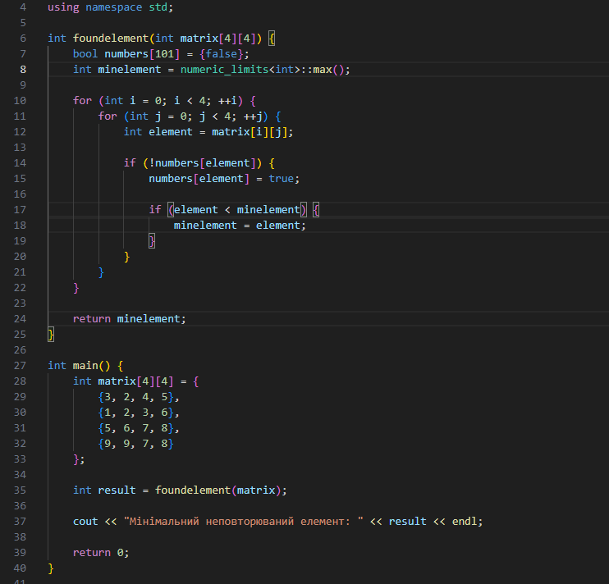

Завдання **№4 Algotester Lab 2v3**

Скріншот коду:  
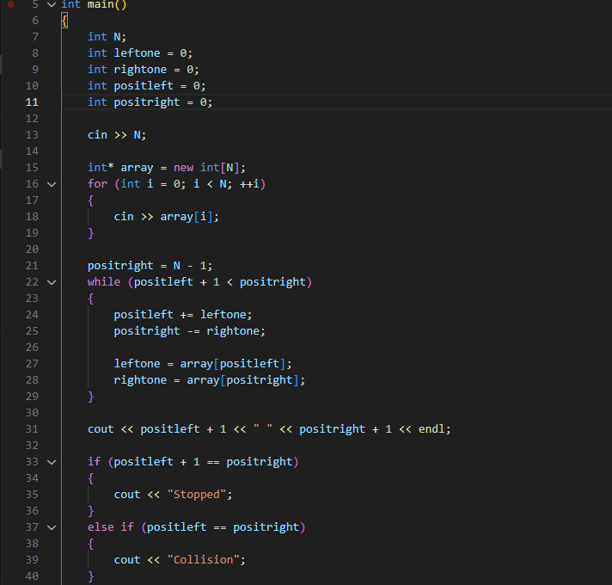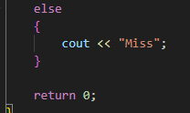

Завдання **№4 Algotester Lab 3v3**

Скріншот коду:  
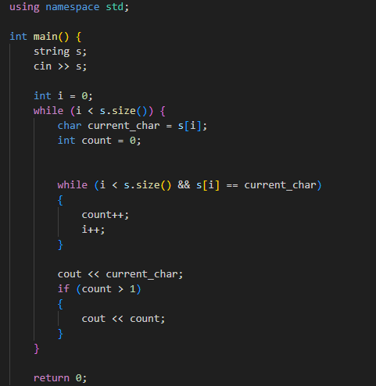

Завдання **№5 Class Practice Work.**Скріншот коду: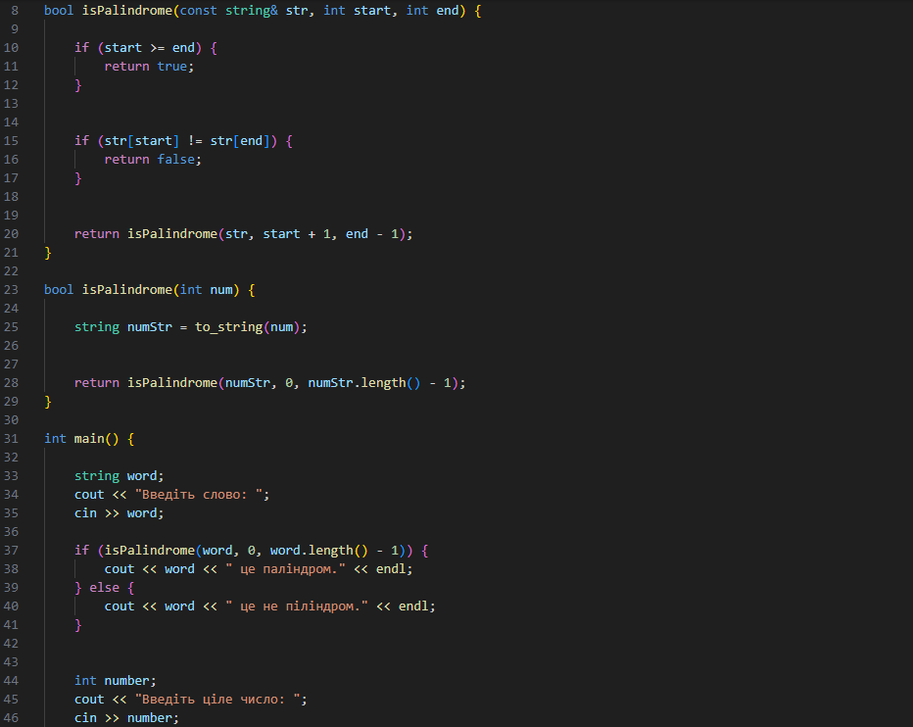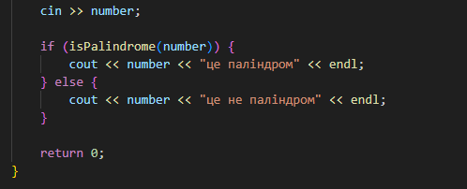

## **5.Результати виконання завдань, тестування та фактично витрачений час:**

Завдання **№1 VNS Lab 4 - Task 1  
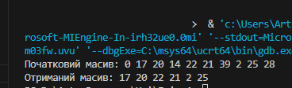**

Завдання **№2 VNS Lab 5 - Task 1**.

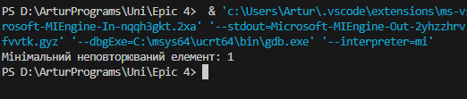

Завдання **№5 Class Practice Work**

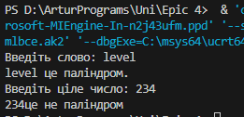

# **Висновки:**

Під час вивчення тем, зокрема одновимірних та двовимірних масивів, а також алгоритмів обробки, було здобуто знання та навички у роботі з даними структурами даних.

Вивчення одновимірних масивів дозволило освоїти базові концепції індексації та роботи із збереженням даних в послідовних блоках пам'яті. Це стало фундаментом для подальшого розуміння та реалізації більш складних алгоритмів та програм.

Вивчення двовимірних масивів розширило розуміння використання простору для зберігання інформації та надало навички роботи з матрицями.

Алгоритми обробки стали ключовим компонентом вивчення, дозволяючи розробляти ефективні та оптимізовані рішення для різноманітних завдань.

У підсумку, вивчення цих тем дало хороший фундамент для подальшого розвитку навичок програмування C++, розкриваючи можливості роботи з масивами різної структури та застосування алгоритмів для ефективної обробки даних.